Créer une clé bootable System rescue CD
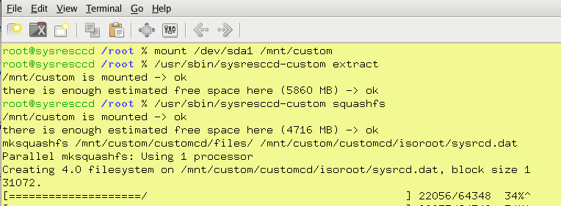
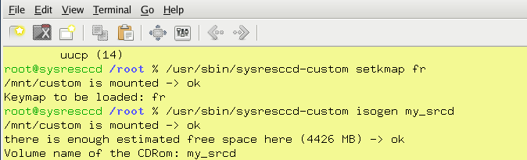
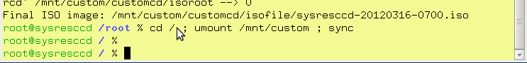
manuel en français : http://www.resoo.org/docs/systemrescuecd/Online-Manual-FR.htmpersonnalisation : http://www.resoo.org/docs/systemrescuecd/Sysresccd-manual-fr_Comment_personnaliser_SystemRescueCd.htmPersonnalisation :

Télécharger l'image iso
à l'adresse http://www.sysresccd.org/Download

Repérer la clé
Avec l'utilitaire de disque (dans Système/administration) :
repérer la clé usbrepérer son nom /dev/sdxdémonterrenommer en SYSRESCCDremonterLe montage est donc : /media/SYSRESCCD pour /dev/sdx
créer le mbr et synchroniser pour écrire sur la clé :
sudo dd if=/usr/lib/syslinux/mbr.bin of=/dev/sdx
sync
<note tip>remplacer /dev/sdx par la valeur vue plus haut</note>

Copier les fichiers du cdrom
Monter l'image iso sur un répertoire à créer :
sudo mkdir /mnt/iso
sudo mount -o loop -t iso9660 /media/Disque/systemrescuecd-x86-1.6.0.iso /mnt/iso
<note tip>remplacer par l'emplacement de l'image iso</note>
Copier les fichiers
cp -r /mnt/iso/* /media/SYSRESCCD/
rm -rf /media/SYSRESCCD/syslinux
mv /media/SYSRESCCD/isolinux/isolinux.cfg /media/SYSRESCCD/isolinux/syslinux.cfg
mv /media/SYSRESCCD/isolinux/ /media/SYSRESCCD/syslinux

Rendre la clé amorçable
umount /media/SYSRESCCD
sudo syslinux /dev/sdx1
sync
<note tip>mettre la bonne référence /dev/dev/sdx1, sans oublier le numéro de partition</note>

